PONEDELJEK, 11. 5. 2020
Učenci, ki mi še niste poslali elektronsko pošto na helena.markuta@ossklm.si, to naredite čim prej, da preverimo delovanje. (Poiščite Arnesovo uporabniško ime in geslo, kdor pa se ga ne spomni, naj mi javi telefonsko št. starša prek njegove e-pošte, da mu pošljem podatke za vpis za Arnes pošto; https://webmail.arnes.si/).
Današnja naloga je, da mi na helena.markuta@ossklm.si v priponki pošljete sliko, ki jo narišete v Slikarju. Tema naj bo POMLAD – ponovite kopiranje (npr. rožice, metuljčka …), naredite okvir in se na sliko podpišite.
Če ste pozabili kako poslati priponko, si oglejte vodič na spletni strani Delo na Daljavo.
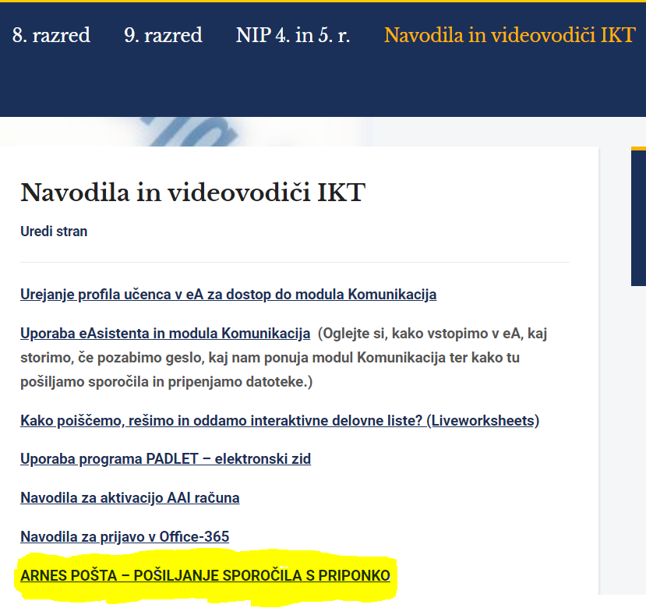
.

Ko končaš s projektom LABIRINT, ga deli (klikni DELI), kopiraj spletno povezavo iz Scratcha (npr. https://scratch.mit.edu/projects ...) in mi jo pošlji na naslov helena.markuta@ossklm.si (lahko tudi prek E-Asistenta),
Če imaš še voljo in želiš dodatno nalogo, lahko rešuješ naloge Čebelica na povezavi https://studio.code.org/s/course2/stage/13/puzzle/1.
Uspešno delo ti želim
Helena

